开课时间 |  | 2023.10.17 |  | 备课人 | 沈建正 | 课时 | 2课时
课题 |  | 第一章 走进技术世界  第三节 技术的性质（第二课时）
核心素养 | 知识素养 | (1) 结合我国优秀的传统技术文化，理解技术的目的性、实践性和综合性的性质。  (2) 理解科学与技术的区别与联系。
 | 能力素养 | （1）通过情境创设，感受并理解技术的目的性。  （2）通过技术体验和案例分析，理解技术的目的性、实践性和综合性。
 | 情感素养 | (1) 形成正确的技术价值观。  (2) 能够积极主动地参与技术体验，培养实践精神和创新意识,并形成使用技术的责任意识。  (3) 学会小组合作，培养学生合作精神和团队意识。
重点难点 |  | 教学重点：结合我国优秀的传统技术文化，理解技术活动往往需要综合运用多种知识。  教学难点：技术的综合性和专利性。
教 学 过 程
走进情境
周华所在的第三小组的任务是河边汲水。野外生存营地附近有一条小河，河流湍急。河水水面与地面落差较大且岸边湿滑。如果直接到河边用小桶拎水，效率低而且还很危险。为了防止发生危险，不能直接去河边拎水。
小组讨论：和抒己见，有何好的办法？
讨论结果：用滑轮、用救生绳索、换地方、搭个支架……
教师引导：通过《庄子·天地》中记载的“凿木为机，后重前轻，挈水若抽，数如沃汤”引出我国传统技术方化产物－桔槔。
技术的性质
①目的性
技术的产生和发展，都是人类有意识、有目的活动的成果。它总是从一定的具体目的出发，针对具体的问题，形成解决的办法，从而满足人们某方面的具体需求。人类有目的、有计划、有步骤的技术活动推进了技术的不断优化和发展。

②实践性
（1）技术产生以实践之中；
（2）技术只有在人的实践之中才能变为现实。
技术的实践性反映了人与客观世界的互动关系

③综合性

技术具有跨学科的性质，综合性是技术的内在特性。一般地，每一项技术（产品）都需要综合运用多个学科、多方面的知识。
④创新性
技术的发展必须要创新。
技术发明和技术革新是创新的两种表现形式。
发明：创造自然界原来没有的事物
革新：对原有技术加以改造和提高
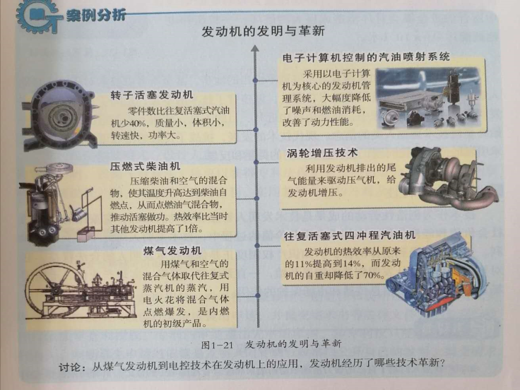
（1) 燃料的革新：从煤气混合气到汽油混合气和柴油混合气。
（2) 往复活塞式四冲程汽油机是对往复式蒸汽机的革新，转子活塞发动机是对往复活塞式四冲
油机的革新；压燃式柴油机与汽油机相比，实现了内燃机的重大革新。
（3) 点火方式的革新：从火花点火到压燃点火。
（4) 涡轮增压技术使发动机性能获得很大提高，成为内燃机发展史上的另一重大革新。
（5) 电子计算机控制汽油喷射系统，开创了电控技术在汽车发动机上应用的先例。
视频案例：自行车的产生和发展。
⑤复杂性
技术的内容和体系、使用和应用的环境越来越复杂，因而具有两面性。
正是由于技术的复杂性，以及一定时期人类思维的局限性和有限性，技术客观上具有两面性。它可以给人类带来福音，但如果使用不当给人类带来危害。
例如，作为技术产品的电池可以随时随地为人们带来光明和动力，但是任意丢弃的废旧电池中所含的重金属会对环造成巨大的破坏，一粒纽扣电池就能污染6x10L水。
补充资料介绍。
⑥专利性
技术作为创造性劳动的成果，是技术发明者智慧和劳动的结晶。
技术发明者对此享有一定的权利，这些权利受到法律的保护。专利权是属于知识产权的范畴。
知识产权侠义上包括著作权、专利权、商标权三个部分。
专利权：独占、使用、处置的权利。三个特性：独占性 时间性 地域性
发明专利：20年 实用新型专利：10年 外观专利：10年
不能自动取得，对于符合新颖性、创造性和实用性要求的发明或实用新型，由发明人或设计人依法提出申请，并提交请求书等法律文件，由专利行政部门依法审查和授权。专利的申请遵循先申请原则，即专利权只能给最先申请专利的人。判断谁先申请的依据是发明人向专利行政部门公开自己的发明，提交请求书、说明书等申请文件的日期。
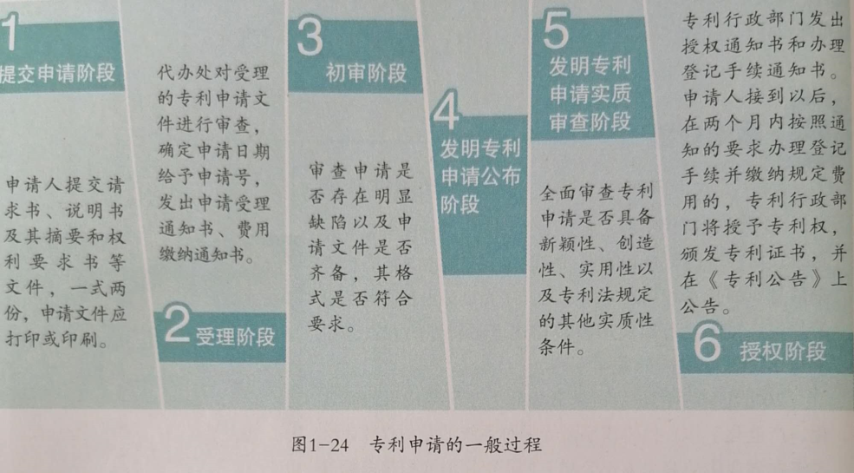
作业设计 |  |  | 《学习与评价》技术的性质习题
板书设计：
技术的性质

任务一：分析技术的目的性、实践性与综合性
①目的性②实践性③综合性
④创新性
技术发明：原来没有 无→有
技术革新：改造和提高 有→优
⑤复杂性
内容、体系、使用、应用环境的复杂→具有两面性。
福音 危害
⑥专利性
知识产权侠义上包括著作权、专利权、商标权三个部分。
专利权是不能自动取得的：《国家专利局》
专利申请的一般过程：
提交申请阶段----受理阶段----初审阶段----发明专利申请公布阶段----发明专利申请实质审查阶段----授权阶段
教后反思：

